STRUKTUR DAN PENANDA KOHESI PADA WACANA IKLAN KOSMETIK BAHASA JEPANG

日本の化粧品広告談話における構造と結束マーカー

SKRIPSI

Diajukan untuk Menempuh Ujian Sarjana Program Strata 1 Bahasa dan Kebudayaan Jepang

Oleh:

Rini Puji Astuti 13020219130057

PROGRAM STUDI S1 BAHASA DAN KEBUDAYAAN JEPANG FAKULTAS ILMU BUDAYA
UNIVERSITAS DIPONEGORO SEMARANG

STRUKTUR DAN PENANDA KOHESI PADA WACANA IKLAN KOSMETIK BAHASA JEPANG

日本の化粧品広告談話における構造と結束マーカー

SKRIPSI

Diajukan untuk Menempuh Ujian Sarjana Program Strata 1 Bahasa dan Kebudayaan Jepang

Oleh:

Rini Puji Astuti 13020219130057

PROGRAM STUDI S1 BAHASA DAN KEBUDAYAAN JEPANG FAKULTAS ILMU BUDAYA
UNIVERSITAS DIPONEGORO SEMARANG

HALAMAN PERNYATAAN

Penulis dengan sebenar-benarnya, menyatakan bahwa skripsi ini disusun tanpa mengambil bahan hasil penelitian, baik untuk memperoleh gelar sarjana atau diploma yang sudah ada di universitas lain maupun hasil penelitian lain. Penulis juga menyatakan bahwa skripsi ini tidak mengambil bahan data dari publikasi ataupun tulisan milik orang lain, kecuali yang sudah tertera dalam rujukan maupun daftar pustaka. Penulis bersedia untuk menerima sanksi apabila terbukti melakukan plagiasi atau penjiplakan.
Semarang, 6 September 2023
Penulis,

Rini Puji Astuti

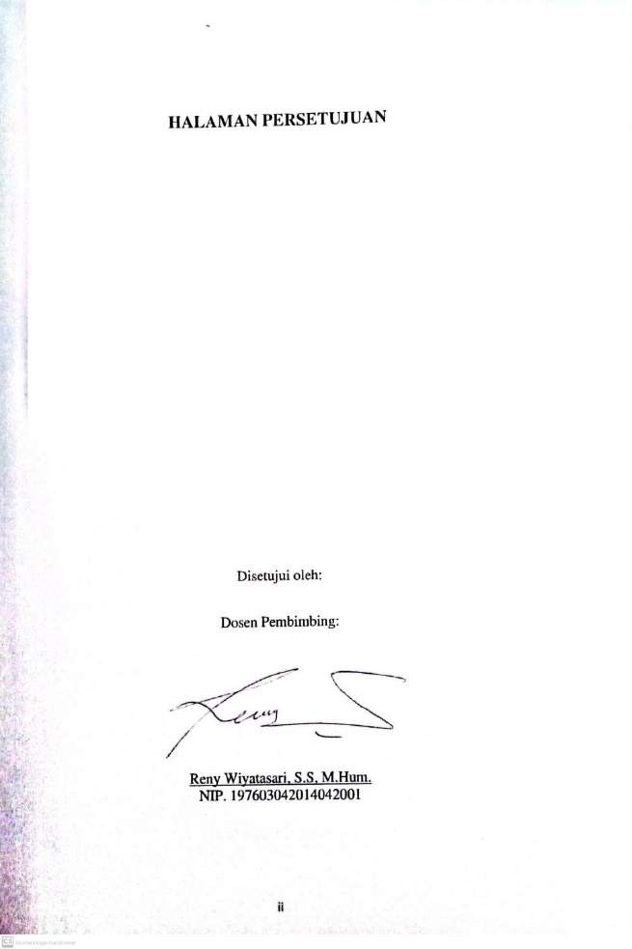

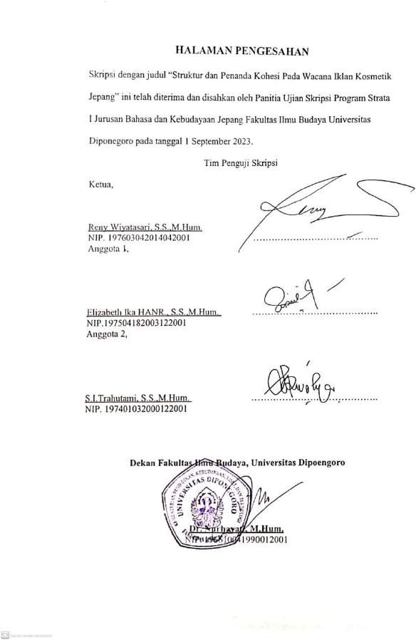

MOTTO DAN PERSEMBAHAN

“There are no sad endings for those who trust Allah”

س ًرا ؕ
ِر يُ س
ۡلعُ م َع ا
ًرا اِن س
ِر يُ س
ۡلعُ م َع ا
ف ِان

“Karena sesungguhnya sesudah kesulitan itu ada kemudahan, sesungguhnya

sesudah kesulitan itu ada kemudahan.”

(Q.S. Al-Insyirah ayat 4-5)

Skripsi ini secara khusus saya persembahkan:

Pertama untuk ibu saya, yang selalu mendukung, membantu, dan mengerti akan sulit dan susahnya untuk menyelesaikan skripsi ini.
Kedua bapak saya, yang selalu hadir dan mencoba menenangkan disaat semuanya terasa sulit.
Ketiga saya persembahkan kepada Mas, Mba, dan adik laki-laki saya yang selalu senantiasa memberi semangat kepada saya dan mau mendengarkan segala keluh kesah saya.
Terakhir, skripsi ini saya persembahkan untuk diri saya sendiri yaitu Rini Puji Astuti yang telah mau berjuang sampai akhir tanpa menyerah.

PRAKATA

Puji dan syukur kepada Allah SWT atas karunia dan rahmatnya Penulis dapat menyelesaikan Skripsi yang berjudul “Struktur dan Penanda Kohesi Pada Wacana Iklan Kosmetik Jepang’ dengan baik. Shalawat serta salam juga tidak lupa kami junjungkan kepada Nabi Muhamad SAW, selaku panutan kami dan semoga kita semua mendapat syafaat-Nya di hari akhir kelak.
Segala rintangan dan kesulitan dalam penulisan skripsi ini telah dilalui Penulis hingga akhir berkat bantuan dan dukungan dari orang-orang disekitar Penulis. Beribu kata terimakasih tidak dapat untuk menggantikan segala kebaikan dan bantuan dari orang-orang sekitar Penulis. Oleh karena itu, Penulis ingin menyampaikan ucapan terimakasih yang paling tulus kepada:
- Dr. Nurhayati, M.Hum., selaku Dekan Fakultas Ilmu Budaya, Universitas Diponegoro, Semarang.
- Budi Mulyadi, S.Pd., M.Hum., selaku Ketua Program Studi Bahasa dan Kebudayaan Jepang, Fakultas Ilmu Budaya, Universitas Diponegoro, Semarang.
- Reny Wiyatasari, S.S., M.Hum., selaku dosen pembimbing. Terimakasih banyak atas semua bimbingan, saran, nasehat dan motivasi yang telah diberikan oleh beliau selama penulisan skripsi ini sehingga skripsi ini dapat selesai dengan baik.

- Fajria Noviana, S.S., M.Hum., selaku dosen wali. Terimakasih banyak atas segala saran, nasehat, dan arahan yang telah diberikan dari maba hingga akhir semester.
- Seluruh Dosen dan Staff Program Studi S1 Bahasa dan Kebudayaan Jepang, Fakultas Ilmu Budaya, Universitas Diponegoro, Semarang. Terimakasih atas segala ilmu, didikan, bantuan, motivasi, bimbingan, dan kesabaran yang telah diberikan kepada seluruh mahasiswa.
- Bapak Dulmu’in dan Ibu Casriyah, terimakasih banyak untuk semua doa, dukungan, bantuan, motivasi serta beribu rasa nyaman dan kasih sayang yang selalu dihadirkan dalam hidup pennulis terutama di akhir semester ini. Tanpa adanya doa dari kalian berdua, skripsi ini tidak mungkin selesai dengan baik.
- Mas, Mba, dan Adik saya. Terimakasih banyak untuk semua doa dan dukungan yang diberikan, serta segala bantuan dan kebaikan yang diberikan hingga Penulis bisa menyelesaikan skripsi ini dengan baik.
- Teman-teman kost baskoro Tenia dan Naeli. Terimakasih banyak untuk semua bantuan, perhatian, dan motivasi dari kalian sehingga Penulis dapat menjalani hari-hari sebagai mahasiswa dengan menyenangkan.
- Teman-teman Banjarsari Gang Caca, Muti, Ella, Winny, dan Fikrin.

Terimakasih telah hadir dan menjadi teman setia selama semester akhir ini sehingga semester akhir ini dapat terasa lebih berwarna.

- Teman-teman KKN Cibelok khususnya Indri, Trian, Zuvinna, dan Ayu.

Terimakasih sudah menjadi teman yang baik dan banyak mengenalkan tempat maupun makanan baru di Semarang.
- Teman-teman kelas A Gishele, Rizka, dan Nadia terimakasih banyak telah membantu penulis selama menjadi anak kost di Tembalang.
- Teman-teman prodi Bahasa dan Kebudayaan Jepang angkatan 2019 yang tuturt serta menemani perjalanan kehidupan kuliah Penulis dari awal hingga akhir.
- Terakhir, kepada seluruh pihak yang sudah sangat membantu Penulis namun tidak dapat disebutkan satu per satu.
Penulis menyadari bahwa penulisan skripsi ini masih belum sempurna dan terdapat banyak kekurangan didalamnya. Oleh karena itu, Penulis mengharapkan kritik, saran, dan masukan yang positif terhadap kepenulisan skripsi ini.
Semarang, 6 September 2023

Penulis,

Rini Puji Astuti

DAFTAR ISI

HALAMAN PERNYATAAN i
HALAMAN PERSETUJUAN Error! Bookmark not defined.
HALAMAN PENGESAHAN iii
MOTTO DAN PERSEMBAHAN iv
PRAKATA v
DAFTAR TABEL xi
INTISARI xii
ABSTRACT xiii
BAB I PENDAHULUAN 1
  - Latar belakang dan Permasalahan 1
    - Latar belakang 1
    - Rumusan Masalah 7
  - Tujuan Penelitian 7
Tujuan dari penelitian ini adalah 7
  - Ruang Lingkup Penelitian 8
  - Metode Penelitian 8
    - Tahap Penyediaan Data 8
    - Tahap Analisis Data 9
    - Tahap Penyajian Data 11
  - Manfaat Penelitian 11
  - Sistematika Penulisan 11
BAB II TINJAUAN PUSTAKA DAN KERANGKA TEORI 13
  - Tinjauan Pustaka 13
  - Kerangka Teori 16
    - Wacana 16
    - Wacana Iklan 18
    - Canmake Tokyo Japan 19
    - Perangkat Kohesi (Kesshokusei) 20
    - Kohesi Gramatikal (Bunpou Jou No Kessokusei) 20
      - Referensi (Pengacuan atau Shiji) 21
      - Subtitusi (Penyulihan atau Daiyou) 25
      - Elipsis (Pelesapan atau Shōryaku) 25
      - Konjungsi (Kata hubung atau Setsuzokushi) 26
    - Kohesi Leksikal (Goijō No Kessokusei) 27
      - Repetisi (Pengulangan atau Kurikaeshi) 28
      - Sinonim (Padan Kata atau Ruigo) 29
      - Antonim (Lawan Kata atau Hantaigo) 30
      - Kolokasi (Sanding Kata atau Rengo) 31
      - Hiponim (Hubungan atas-bawah atau Jougekankei) 32
    - Kekohesifan Wacana 33
    - Iklan 35
      - Jenis-jenis Iklan 36
      - Struktur Iklan 39
BAB III HASIL ANALISIS DAN PEMBAHASAN 50
  - Penggunaan Struktur Wacana pada Iklan 50
    - Penggunaan Struktur Butir Utama pada Iklan Canmake Tokyo Berdasarkan Jenis Iklan 50
    - Penggunaan Struktur Badan Iklan (Body) pada Iklan Canmake Tokyo Berdasarkan Jenis Iklan 63
    - Penggunaan Struktur Penutup (Close) pada Iklan Canmake Tokyo Berdasarkan Jenis Iklan 74
  - Penanda Kohesi dan Kekohesifan Wacana 82
    - Penanda Kohesi 82
      - Kohesi Gramatikal 82
      - Kohesi Leksikal 92
    - Kekohesifan Wacana 105
BAB IV PENUTUP 114
  - Simpulan 114
  - Saran 118
YOUSHI 119
DAFTAR PUSTAKA 122
BIODATA PENULIS 126
LAMPIRAN 127

DAFTAR TABEL
Tabel 2.1 Referensi Demonstratif Nitta 22
Tabel 2.2 Persentase Penanda Kohesi Pada Buku Teks Bahasa Indonesia 33
Tabel 2.3 Struktur Wacana Iklan Bolen dalam Rani 38

INTISARI

Astuti, Rini Puji. 2023. “Struktur dan Penanda Kohesi Pada Iklan Wacana Kosmetik Jepang”. Skripsi Program Studi S1 Bahasa dan Kebudayaan Jepang, Fakultas Ilmu Budaya, Universitas Diponegoro. Dosen Pembimbing: Reny Wiyatasari, S.S., M.Hum.
Penelitian ini bertujuan untuk mendeskripsikan peran serta strutktur yang digunakan dalam iklan kosmetik Jepang. Kemudian, penelitian ini juga menjelaskan mengenai penanda kohesi yang muncul didalam iklan serta tingkat kekohesifan wacana iklan kosmetik Jepang. Data yang digunakan dalam penelitian ini yaitu iklan kosmetik Canmake Tokyo Japan dari tahun 2017-2022.
Metode pengambilan data yang digunakan dalam penelitian ini yaitu metode simak dengan teknik dasar berupa teknik sadap, dan teknik catat sebagai teknik lanjutannya. Selanjutnya, untuk tahap analisis data penulis menggunakan metode padan ekstralingual dengan teknik pilah unsur penentu (PUP) dan metode deskriptif. Kemudian, untuk tahap penyajian hasil analisis data penulis menggunakan metode informal untuk menjabarkan hasil penelitian yang ditemukan.
Berdasarkan hasil analisis data, ditemukan hasil bahwa 9 dari 8 iklan yang digunakan memiliki struktur yang lengkap dan 1 iklan tidak memiliki struktur lengkap karena tidak terdapat bagian badan (body) iklan. Pada bagian butir utama (headline) jenis proposisi yang paling banyak digunakan dalam iklan adalah proposisi menekankan keuntungan pada calon konsumen. pada bagian badan (body) jenis alasan yang paling banyak digunakan adalah alasan subjektif. Kemudian untuk bagian penutup (close) teknik lunak dengan butir pasif paling banyak digunakan. Selanjutnya, ditemukan juga 31 penanda kohesi dalam wacana iklan yang terdiri dari 13 kohesi gramatikal dan 18 kohesi leksikal. Selain itu, diketahui juga bahwa tingkat kekohesifan wacana iklan Canmake ini mencapai 100% yang menandakan bahwa wacana iklan tersebut merupakan wacana yang kohesif dan mudah dipahami secara utuh atau padu oleh penonton.
Kata kunci: Struktur, Wacana Iklan, Kohesi, Kekohesifan.

ABSTRACT

Astuti, Rini Puji. 2023. "Structure and Cohesion Markers in Japanese Cosmetic Discourse Advertisements". Thesis of Japanese Language and Culture Undergraduate Program, Faculty of Cultural Sciences, Diponegoro University. Supervisor: Reny Wiyatasari, S.S., M.Hum.
This study aims to describe the role and structure used in Japanese cosmetic advertisements. Then, this research also explains the cohesion markers that appear in the advertisements and the level of cohesiveness of the discourse of Japanese cosmetic advertisements. The data used in this research is Canmake Tokyo Japan cosmetic advertisements from 2017-2022.
The data collection method in this uses the listening method with basic techniques in the form of tapping techniques, and note-taking techniques as advanced techniques. Furthermore, at the data analysis stage, the author uses the extralingual pairing method with the technique of sorting the determining elements (PUP) and descriptive method. Then, at the stage of presenting the results of data analysis, the writer uses informal methods to describe the research results found.
Based on the result of data analysis, it is found that 9 out of 8 advertisements used have a complete structure and 1 advertisement does not have a complete structure because there is no body part of the advertisement. In the headline section, the type of proposition most widely used in advertisements is the proposition of emphasizing benefits in potential consumers. in the body section, the type of reason most widely used is subjective reason. Then for the closing part (close) the soft technique with passive items is most widely used. Furthermore, 31 cohesion markers were also found in the advertising discourse consisting of 13 grammatical cohesion and 18 lexical cohesion. In addition, it is also known that the level of cohesiveness of Canmake's advertising discourse reaches 100% which indicates that the advertising discourse is a cohesive discourse and is easily understood as a whole or cohesive by the audience.
Keyword: structure, advertising discourse, cohesion, cohesive.

